Оглавление
ВВЕДЕНИЕ 3
1 Литературный обзор и анализ предметной области 6
1.1 Определение направления разработки и обзор литературы 6
1.2 Анализ публикаций и существующих технических решений 7
1.2.1 Сравнительные исследования моделей 8
1.2.2 Прикладные решения в задачах классификации 10
1.2.3 Инструментальные средства и библиотеки 11
1.3 Недостаточно проработанные аспекты и постановки задачи 12
2 Теоретическое и проектное обоснование решения 14
2.1 Уточнение постановки задачи и выбор архитектурного подхода 14
2.2 Структура компонентов решения и проектирование взаимосвязей 16
2.3 Модель данных, структуры входной и выходной информации и общая схема алгоритма 18
2.4 Детализация алгоритмов обработки данных на проектном уровне 19
2.5 Выбор инструментальных средств и обоснование проектных решений 21
Вывод 22
3 Результаты реализации и их обсуждение 23
3.1 Подготовка среды разработки и необходимых инструментов. 23
3.2 Разработка пользовательского интерфейса. 26
3.3 Анализ соответствия полученного решения сформированным требованиям. 27
3.4 Анализ полученных результатов. 27
3.5 Оценка практической значимости разработанного решения. 29
СПИСОК ИСПОЛЬЗОВАННЫХ ИСТОЧНИКОВ 30

ВВЕДЕНИЕ
В условиях цифровой коммуникации интернет-платформы ежедневно формируют большие массивы пользовательского контента: комментариев, постов, отзывов и коротких сообщений. Такой контент используется для общения, продвижения товаров, выражения общественного мнения и обратной связи, однако одновременно выступает источником информационного шума, спама, токсичных высказываний и тематически нерелевантных публикаций. По этой причине задача автоматической классификации пользовательских текстов является значимой как для систем модерации, так и для аналитических сервисов.
Традиционные методы обработки текстов, основанные на ручном конструировании признаков, остаются применимыми для ограниченных предметных областей, однако при работе с короткими интернет-текстами их возможности оказываются недостаточными. Пользовательский текст нередко содержит сленг, орфографические ошибки, сокращения, эмодзи, смешение языков и скрытые смыслы. В связи с этим все более востребованными становятся нейросетевые методы обработки и классификации текста, способные извлекать смысловые зависимости из текста автоматически, а также трансформерные модели, использующие контекстные представления слов и предложений [1]-[5].
Неронные сети — это вычислительная модель, построенная по структуре биологической нейронной сети и имитирующая ее функции. Нейронная сеть состоит из соединенных узлов, которые называются нейронами.
Трансформеры — это архитектура нейронных сетей, в которой нововведением является использование «внимания», такого механизма, который взвешивает слова и их важность. «Внимание» определяется матрицей весов, по которой и определяется оценка внимания. Впервые трансформеры были представлены в 2017 году, и впоследствии начали широко использоваться для различных задач.
Актуальность разработки модели классификации пользовательских отзывов на основе нейросетевых и трансформерных архитектур обусловлена комплексом взаимосвязанных факторов. Во-первых, ручная модерация контента обнаруживает принципиальную ограниченность при масштабировании в условиях интенсивного потока сообщений. Во-вторых, русскоязычный сегмент сети Интернет, имеет некоторые характерные свойства: жанровая разнородность текстов и высокая динамика обновления языковых паттернов. В-третьих, к практически ориентированным системам могут предъявляются следующие требования: востребованными оказываются приемлемая задержка отклика, способность к дообучению на новых данных и устойчивость к вариациям тематического состава сообщений.
Целью работы является теоретическое обоснование и проектирование модели и ее разработка для автоматической классификации пользовательского контента в интернете на основе нейронных сетей и трансформерных архитектур, которая будет обеспечивать корректную обработку и классификацию русскоязычных текстов.
Объектом исследования являются методы и модели их автоматической классификации на основе нейронных сетей и трансформерных архитектур
Предметом исследования являются эффективность и точность методов автоматической классификации на основе разработанных системах.
Для достижения поставленной цели необходимо решить следующие задачи работы:
- Выполнить анализ научной литературы и существующих подходов к классификации пользовательских текстов;
- Определить особенности предметной области, влияющие на качество автоматической классификации;
- Сформулировать требования к разрабатываемому решению;
- Обосновать архитектурный подход, структуру компонентов и модель данных;
- Сформировать проектную модель системы и общую схему алгоритма обработки данных.
- Разработать целевую модель и модели для сравнительного анализа.
- Провести исследование качества разработанной модели, выполнить сравнительные анализы с другими альтернативными подходами и оценить их вычислительную сложность и требования к ресурсам.
- Проанализировать и описать варианты по практическому применению разработанной модели.
Практическая значимость работы определяется возможностью применения разработанной модели в таких прикладных областях, как контент-модерация, тематическое распределение входящих сообщений, мониторинг общественной реакции и предварительная фильтрация интернет-контента. Научно-практическая значимость состоит в обосновании архитектурного решения, предполагающего сопоставительный анализ трансформерного подхода, ориентированного на учет специфических характеристик неструктурированных русскоязычных текстов, с сверточной нейронной сетью.

1 Литературный обзор и анализ предметной области

1.1 Определение направления разработки и обзор литературы
Настоящее исследование относится к области обработки естественного языка (Natural Language Processing, NLP) и глубокого машинного обучения. Его методологическая основа базируется на применении нейросетевых архитектур для автоматической категоризации пользовательского текстового контента. Круг решаемых задач включает бинарную, многоклассовую и мультиметочную классификацию коротких, неоднородных и контекстно-зависимых текстов (отзывы, посты в онлайн-среде). Прикладными примерами служат определение тональности, выявление деструктивной коммуникации, обнаружение спама, тематическое профилирование и фильтрация релевантных сообщений. Специфика подобных данных — высокая зашумленность, обилие сленга и искаженных слов или выражений, а также зависимость от внешнего контекста — диктует необходимость использования наиболее современных методов NLP.
Революционным этапом в развитии дисциплины стала публикация работы А. Васвани и соавторов «Attention Is All You Need» [1], в которой была предложена архитектура «Трансформер» (Transformer). Ключевой особенностью архитектуры стал отказ от рекуррентных и сверточных слоев в пользу механизма самовнимания (self-attention), позволяющего модели напрямую улавливать зависимости между произвольно удаленными элементами последовательности и производить вычисления параллельно.
Дальнейшее развитие идей трансформера привело к появлению концепции предварительного обучения языковых моделей на больших неразмеченных корпусах с последующей тонкой настройкой (fine-tuning) для конкретных прикладных задач. Наиболее значимой вехой в этом направлении стала модель BERT (Bidirectional Encoder Representations from Transformers) [2], которая использует только кодирующую часть трансформера и обучается на задачах маскированного языкового моделирования и предсказания следующего предложения. Двунаправленный контекстный анализ, реализованный в BERT, обеспечил качественно новый уровень понимания языка и стал основой для множества последующих модификаций, в частности RoBERTa [3], оптимизировавшей процедуру предобучения.
Для обработки русскоязычных текстов центральное место занимает адаптированная одноязычная модель RuBERT [4], обученная на корпусах русскоязычного сегмента интернета и Википедии. В мультиязычном и кросс-лингвистическом контекстах широкое применение нашла модель XLM-RoBERTa (XLM-R) [5], предобученная на данных ста языков и демонстрирующая высокую эффективность переноса знаний.
Таким образом, анализ литературы показывает, что современные предобученные трансформерные модели являются наиболее перспективным инструментарием для решения задачи классификации пользовательского контента. Вместе с тем специфические особенности интернет-коммуникации (шум, субъективность разметки, дисбаланс классов) требуют не только выбора релевантной архитектуры, но и разработки специализированных подходов к подготовке данных и процедуре дообучения, что и составляет предмет дальнейшего рассмотрения.

1.2 Анализ публикаций и существующих технических решений
В данном подразделе рассматриваются ключевые научные исследования и практические разработки в области классификации пользовательских отзывов. Проведенный анализ охватывает три взаимосвязанных аспекта: методологический (сравнительное изучение различных архитектур), прикладной (конкретные системы и модели для классификации контента) и инструментальный (библиотеки и фреймворки, обеспечивающие реализацию).

1.2.1 Сравнительные исследования моделей
В результате систематизации научных публикаций и анализа существующих программных систем представляется возможным выделить три основные группы методов, применяемых для классификации пользовательских отзывов.
Первая группа объединяет классические алгоритмы машинного обучения, оперирующие векторными представлениями текстов, полученными на основе статистических мер (TF-IDF) или частотных характеристик символьных и словесных n-грамм, а также совокупности инженерно-сконструированных морфологических и синтаксических признаков. К достоинствам данного подхода следует отнести сравнительно низкую вычислительную сложность, высокую степень интерпретируемости получаемых решений и относительную устойчивость при работе с выборками ограниченного объема. Тем не менее, неспособность указанных методов к улавливанию семантических отношений дистрибутивной природы и высокая чувствительность к лексической вариативности, свойственной тексту в сети Интернет, существенно ограничивают их применимость в качестве основного инструментария.
Вторая группа методов базируется на применении нейросетевых архитектур, включая сверточные нейронные сети (Convolutional Neural Networks, CNN) для извлечения локальных морфемно-лексических паттернов и рекуррентные нейронные сети (Recurrent Neural Networks, RNN) с управляемыми рекуррентными блоками (GRU) или долгой краткосрочной памятью (LSTM) для моделирования последовательностной природы языка. Данные модели демонстрируют существенно более высокую эффективность по сравнению с классическими подходами, однако требуют значительных вычислительных ресурсов для обучения и зачастую страдают от проблемы исчезающего градиента при обработке длинных последовательностей, из-за чего ранние слои перестают обучатся.
Третья, наиболее востребованнаяна сегодняшний день группа, представлена методами, основанными на архитектуре «Трансформер» и процедуре тонкой настройки (fine-tuning) предобученных языковых моделей. В отличие от RNN и CNN, трансформеры используют механизм самовнимания (self-attention) для одновременного учета всех элементов входной последовательности, что позволяет эффективно улавливать долгосрочные зависимости и обеспечивает высокую степень параллелизма вычислений. Данный подход позволяет преодолеть ограничения традиционных нейросетевых архитектур и обеспечить качественно новый уровень понимания семантики текста. Ключевым фактором широкого внедрения трансформеров в задачи текстовой классификации стал подход трансферного обучения: модели предварительно обучаются на масштабных неразмеченных корпусах, что позволяет им извлекать универсальные лингвистические закономерности, после чего сравнительно небольшие вычислительные затраты требуются для их тонкой настройки (fine-tuning) под конкретную прикладную задачу. Контекстуализированные эмбеддинги, генерируемые трансформерными моделями, позволяют эффективно разрешать лексическую многозначность и учитывать синтагматические связи на уровне всей речевой единицы [].
Описанные выше преимущества и недостатки были кратко отражены в таблице 1.1.

Таблица 1.1 — Сравнительный анализ подходов к классификации текстов
Подход | Преимущества | Ограничения
Классические методы (TF-IDF + SVM, логистическая регрессия) | Быстрая разработка, низкие вычислительные затраты, интерпретируемость весов признаков | Слабый учет контекста, зависимость от ручных признаков, снижение качества на шумных текстах
Нейронные сети (CNN, LSTM, BiLSTM) | Автоматическое извлечение признаков, учет локальных и последовательностных зависимостей. | Ограниченная способность моделирования дальнего контекста, склонность к переобучению на малых данных
Трансформеры (BERT, RoBERTa, RuBERT, XLM-R) | Контекстные представления, перенос знаний через предобучение, высокое качество классификации | Повышенные требования к аппаратному обеспечению, относительная сложность интерпретации результатов, чувствительность к качеству разметки обучающей выборки

1.2.2 Прикладные решения в задачах классификации
В области выявления токсичного контента на русском языке накоплен значительный объем эмпирических данных, подтверждающих эффективность трансформерных архитектур. Тонко настроенные варианты модели RuBERT стабильно превосходят по качеству классификации как мультиязычные аналоги (в частности, мультиязычный BERT), так и альтернативные нейросетевые архитектуры. Примечательно, что заметного улучшения результатов удается добиться уже при использовании относительно компактных конфигураций трансформеров. В более поздних разработках, датируемых 2025 годом, была подтверждена эффективность облегченных версий RuBERT, дообученных на агрегированных корпусах, содержащих образцы деструктивной и нейтральной коммуникации. Достигнутые показатели точности и площади под ROC-кривой свидетельствуют о том, что даже модели с редуцированным числом параметров способны обеспечивать высокую надежность поиска токсичных высказываний при существенно меньшей вычислительной нагрузке. Это обстоятельство имеет большое значение для практического внедрения систем модерации в условиях ограниченных аппаратных ресурсов.
Задача выявления оскорбительных выражений в русскоязычных социальных медиа исследована в работе, посвященной обнаружению этнически мотивированной агрессии. На представительной выборке из более чем 2,6 млн сообщений с упоминанием этнических групп была реализована трехклассовая разметка (позитивное / нейтральное / негативное отношение) и показано, что комбинация тонко настроенного RuBERT с лингвистическими признаками позволяет достичь F1-macro = 0,824 на задаче классификации с тремя классами. Важным наблюдением является высокая доля скрытой, непрямой агрессии в реалистичных выборках, что значительно усложняет автоматическое обнаружение по сравнению с коллекциями, содержащими только крайние формы токсичности [].
В области мультиметочной классификации можно отметить соревнование SlavicNLP-2025 Shared Task, где решалась задача детекции и классификации техник убеждения на пяти славянских языках, включая русский. Лучшие результаты были достигнуты с использованием архитектуры XLM-RoBERTa с применением кросс-лингвистической аугментации данных на основе GPT-4o, причем решение заняло первое место в подзадаче бинарной классификации для русского языка [].
Перспективным направлением является разработка zero-shot классификаторов, не требующих размеченных обучающих данных для целевых категорий. Модель GeRaCl (General Rapid Classifier), построенная на основе энкодера USER2-base, предназначена для zero-shot классификации русскоязычных текстов и демонстрирует конкурентоспособные результаты на бенчмарке MTEB-rus, превосходя как энкодерные модели, так и некоторые LLM-архитектуры. Аналогичный подход реализован в модели GLiClass, которая обеспечивает эффективную zero-shot классификацию при меньших вычислительных затратах по сравнению с кросс-энкодерами [].

1.2.3 Инструментальные средства и библиотеки
Техническая реализация рассмотренных решений в подавляющем большинстве случаев опирается на открытые программные библиотеки. Популярной в использовании является экосистема Hugging Face, предоставляющая библиотеку Transformers. Библиотека поддерживает бинарную, многоклассовую и мультиметочную классификацию, автоматически загружая предобученные веса моделей с хаба Hugging Face Hub [].
Для русскоязычных задач значительную роль играет фреймворк DeepPavlov, предоставляющий готовые конфигурации моделей, включая различные варианты RuBERT, а также инструменты для развертывания NLP-сервисов. Важным дополнением является библиотека Parameter-Efficient Fine-Tuning (PEFT), позволяющая выполнять дообучение моделей с минимальными вычислительными затратами [].

1.3 Недостаточно проработанные аспекты и постановки задачи
Несмотря на впечатляющие результаты, демонстрируемые трансформерными моделями в стандартизированных бенчмарках и прикладных задачах, в предметной области классификации пользовательских текстовых данных сохраняется ряд принципиальных ограничений, препятствующих безоговорочному переносу существующих решений в реальные эксплуатационные условия.
Одной из проблем является несбалансированность классов и носит внутренний характер для задач выявления токсичности, спама и редких тематических категорий. В реальных массивах пользовательского контента доля позитивных или нейтральных сообщений, как правило, многократно превышает долю деструктивных, что приводит к смещению модели в сторону мажоритарного класса и резкому падению полноты (recall) для миноритарных категорий. Стандартные техники взвешивания функций потерь не всегда обеспечивают устойчивое решение в условиях дисбаланса [].
Также идентификация скрытых форм деструктивной коммуникации (ирония, сарказм, пассивная агрессия, микроагрессия) остается нерешенной задачей даже для наиболее производительных архитектур. Как показывают эмпирические исследования, доля скрытной токсичности в реалистичных выборках может достигать 30-40 %, при этом существующие модели, обученные на коллекциях с явно выраженной агрессией, демонстрируют существенную деградацию метрик при переносе на подобные данные [].
Еще можно выделить проблему дрейфа данных, обусловленная быстрой эволюцией сетевого сленга, появлением новых коммуникативных практик и изменением социокультурного контекста, требует разработки механизмов непрерывной адаптации моделей. Статические решения, обученные на фиксированном историческом корпусе, неизбежно устаревают и теряют эффективность с течением времени.
Наконец, практическое внедрение трансформерных моделей сопряжено с компромиссом между точностью и вычислительной эффективностью. Высокопроизводительные архитектуры (например, RuBERT-large) предъявляют значительные требования к аппаратному обеспечению, что ограничивает их применение в сценариях с жесткими ограничениями по времени отклика и доступным ресурсам.
Актуальность выбранной темы обусловлена совокупностью перечисленных ограничений. Возрастающие объемы пользовательского контента в социальных медиа, новостных агрегаторах и на дискуссионных платформах формируют запрос на автоматизацию процессов модерации и аналитики при сохранении приемлемого качества решений на реальных, шумных и неполных данных. Разработка модели классификации, учитывающей специфику русскоязычной интернет-коммуникации и способной преодолеть хотя бы часть обозначенных ограничений, представляет собой актуальную научно-практическую задачу, решение которой востребовано как в академической среде, так и в индустриальной.

2 Теоретическое и проектное обоснование решения

2.1 Уточнение постановки задачи и выбор архитектурного подхода
На основе поставленной задачи, получаем, что проектируемое решение предназначено для автоматической классификации русскоязычных пользовательских отзывов и постов, публикуемых в сетевых средах. Специфика входных данных характеризуется неструктурированностью, наличием разговорной лексики, сленга, намеренно искаженных слов и опечаток. Выходными данными системы являются один или несколько классов (категорий), которым соответствует входное сообщение, дополненные количественной мерой уверенности модели в предсказании.
К разрабатываемому решению предъявляются следующие требования, сформулированных по итогам анализа предметной области:
- Лингвистическая адекватность — корректная обработка текстов на русском языке с учетом особенностей неформальной интернет-коммуникации.
- Гибкость классификационной схемы — архитектурная поддержка различных типов классификации (бинарная, многоклассовая, мультиметочная).
- Оценка качества и интерпретируемость результатов — использование стандартных метрик качества (Precision, Recall, Macro-F1) для верификации модели, а также формирование количественной оценки уверенности для каждого предсказания.
- Адаптируемость — наличие механизма дообучения модели при поступлении новых данных.
- Операционная эффективность — обеспечение приемлемого времени отклика в практическом применении.
Выбор базового архитектурного подхода обусловлен сравнительным анализом методов, приведенным в разделе 1.2. Классических алгоритмов машинного обучения на статистических признаках (TF-IDF, n-граммы) ограниченно учитывают контекст и семантические связи, а также чувствительны к лексическому разнообразию языка, поэтому рассматриваться в данной работе не будут. Рекуррентные и сверточные нейронные сети, хотя и демонстрируют более высокое качество, сталкиваются с ограничениями, связанными с моделированием долгосрочных зависимостей и ресурсоемкостью, поэтому такие модели будут рассматриваться преимущественно как алгоритмы для сравнительного анализа.
В качестве методологической основы принят подход, базирующийся на использовании предобученных языковых моделей архитектуры «Трансформер» с последующей тонкой настройкой (fine-tuning) на целевом корпусе. Данный выбор обусловлен способностью трансформеров формировать контекстуализированные представления текста, учитывающие семантические связи в пределах всего сообщения, а также высокой эффективностью переноса знаний, накопленных на этапе предобучения. Так как задача является не генеративной, а классификационной, то не предполагается использования декодировщика. В качестве опорной модели выбрана русскоязычная адаптация BERT — модель RuBERT, широко применяемая в задачах обработки русского языка и обеспечивающая высокое качество классификации текстов при последующей тонкой настройке на специализированных корпусах. Для сопоставительного анализа эффективности и вычислительной сложности предусматривается использование сверточной нейронной сети.

2.2 Структура компонентов решения и проектирование взаимосвязей
Архитектура проектируемой системы строится по модульному принципу и включает совокупность функционально обособленных, но логически взаимосвязанных компонентов. Такой подход обеспечивает гибкость при модификации, упрощает тестирование и допускает независимое масштабирование отдельных блоков. На рисунке 2.1 представлена структурная схема компонентов системы с указанием основных информационных потоков.
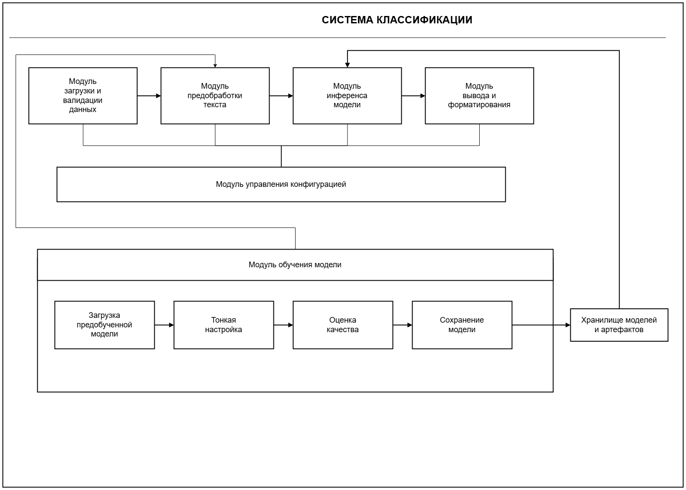
Модуль загрузки и валидации данных отвечает за получение исходных текстов из внешних источников (файловые хранилища, базы данных, API), проверку их структурной целостности и первичную фильтрацию некорректных или пустых записей. Его задача — предоставить остальным компонентам системы унифицированный поток данных.
Модуль предобработки текста выполняет преобразование неструктурированного текста в формат, пригодный для обработки нейросетевой моделью. В его функции входят нормализация текста (устранение избыточных пробелов и технических артефактов, приведение символов к единообразному виду), токенизация, заключающаяся в разбиении текста на более маленькие части, соответствующего выбранной архитектуре трансформера, а также формирование тензорных представлений с масками внимания и паддингом до фиксированной длины.
Модуль инференса модели обеспечивает выполнение вычислительного процесса классификации. Он загружает обученную модель, передает на ее вход подготовленные данные и получает логиты — ненормированные оценки принадлежности к классам. Модуль не зависит от источника данных и может быть вызван как для единичного текста, так и для пакета сообщений.
Модуль вывода и форматирования преобразует полученные от модели логиты в интерпретируемый результат. Для данной задачи выбран однометочная классификация, поэтому выполняется преобразование выходных оценок модели в интерпретируемый результат и определяется наиболее вероятный класс. На этой основе формируется структурированный ответ, содержащий предсказанные метки и значения уверенности.
Модуль обучения модели реализует процедуру адаптации предобученной трансформерной модели к конкретному набору размеченных данных. Он включает загрузку базовой модели, настройку параметров тонкой настройки, циклическое выполнение шагов обучения и валидации, расчет метрик качества и сохранение артефактов лучшей модели. Также возможно использовать методы параметроэффективного дообучения, позволяющих снизить вычислительные затраты без существенной потери точности.
Модуль управления конфигурацией собирает параметры функционирования всех компонентов: пути к данным, гиперпараметры модели, пороговые значения для классификации. Централизованное хранение конфигурации упрощает перенос системы между средами и воспроизведение результатов.

2.3 Модель данных, структуры входной и выходной информации и общая схема алгоритма
Модель данных описывает представление информации на различных этапах обработки. Исходный корпус данных представлен в виде структурированного набора записей, каждая из которых включает уникальный идентификатор сообщения, текстовое содержимое и метку эталонного класса. На этапе предобработки текстовые поля преобразуются в числовые тензоры, содержащие индексы токенов и бинарные маски, размечающие значимые позиции. Результат классификации оформляется в виде документа JSON, в котором для каждого сообщения указывается его идентификатор, предсказанная категория или набор категорий, числовая оценка уверенности и оценки принадлежности по всем возможным классам.
Вход системы представляет собой строку текста или набор строк, подаваемых на обработку. Выход формируется в виде структурированного объекта, содержащего поля с результатами классификации.
В качестве исходного набора данных для обучения и оценки был выбран Russian Sentiment Dataset, размещенный на платформе Kaggle, содержащий более 290 тыс. записей. Данный набор представляет собой составной датасет содержащий пользовательские отзывы на русском языке из различных источников, отзывы различаются, как по стилю так и по длине []. На его основе был составлен датасет из 100 тыс. записей. В структуру входят поля text, label и src, где text содержит исходный текст, label — метку тональности, а src — указание на исходный источник записи. Разметка представлена в трехклассовой постановке: 0 соответствует нейтральной тональности, 1 — положительной, 2 — отрицательной. Полученный набор данных сбалансирован по классам тональности, что позволяет справедливо провести оценку модели.

2.4 Детализация алгоритмов обработки данных на проектном уровне
Для конкретизации логики ключевых алгоритмических процессов можно выделить несколько пунктов:
- Предобработка текста. Цель предобработки — привести произвольный пользовательский текст к формализованному виду, ожидаемому моделью. Процедура включает нормализацию текста (единообразное представление символов, устранение избыточных пробелов и технических артефактов) и токенизацию — разбиение текста на подслова с использованием предобученного токенизатора модели. Токенизатор автоматически добавляет служебные токены, обозначающие начало и конец последовательности, и приводит длину последовательности к фиксированному значению путем дополнения до максимальной длины или усечения. Параллельно формируется маска внимания, сигнализирующая модели, какие позиции содержат реальные токены, а какие являются заполнителями.
- Тонкая настройка модели. Для адаптации универсальной предобученной модели RuBERT к конкретной задаче классификации применяется процедура тонкой настройки. На вход подается размеченный корпус, разделенный на обучающую и валидационную выборки. Поверх кодирующей части модели добавляется классификационный слой, размерность которого соответствует числу целевых категорий. Функция потерь для однометочной классификации является кросс-энтропийная функция потерь (Cross-Entropy Loss), которая оценивает разницу между истинным распределением классов и предсказанными вероятностями модели. Формула функции потерь:

$$Loss=-\sum_{i=1}^{C}{y_{i}}\log\left(\hat{y_{i}}\right)$$
(2.1)

где C — число классов;
$y_{i}$— истинное значение принадлежности объекта к классу i;
$\hat{y_{i}}$ — предсказанная моделью вероятность принадлежности к классу i;
Параметры модели обновляются с помощью оптимизатора AdamW. Для предотвращения переобучения используется ранняя остановка (early stopping) на основе динамики метрик на валидационной выборке. Также использован метод LoRA, при котором дообучаются не все параметры модели, а только специально добавленные адаптационные параметры, что существенно снижает вычислительные затраты.
- Инференс. Для входного текста выполняется предобработка, после чего тензоры подаются на вход модели. Результатом является вектор логитов, который затем преобразуется в оценки принадлежности к классам. На основе этих оценок и, при необходимости, пороговых значений принимается решение о принадлежности сообщения к одному или нескольким классам. Далее эти полученные метрики можно визуализировать для удобства восприятия информации.

2.5 Выбор инструментальных средств и обоснование проектных решений
Выбор технологического стека обусловлен требованиями к производительности, доступности, масштабируемости и наличию готовых компонентов для работы с трансформерными моделями. В таблице 2.1 приведены ключевые инструментальные решения и их обоснование.
Таблица 2.1 — Инструментальные средства разработки
Категория | Выбранное средство | Обоснование
Язык программирования | Python | Широкая экосистема библиотек для NLP и машинного обучения; де-факто стандарт в исследовательской и прикладной разработке
Фреймворк глубокого обучения | PyTorch | Гибкость динамического вычислительного графа, удобство отладки, тесная интеграция с Hugging Face Transformers
Библиотека NLP | Hugging Face Transformers | Единый интерфейс для загрузки и тонкой настройки предобученных моделей, поддержка русскоязычных архитектур
Управление данными | Pandas | Pandas удобен для работы с табличными данными
Визуализация данных | Matplotlib | Набор средств для построения графиков и диаграмм
Расчет метрик | Scikit-learn | Стандартный, хорошо документированный инструментарий для вычисления метрик классификации

Выбор PyTorch объясняется его широким использованием в области глубокого обучения и удобством при практической реализации нейросетевых архитектур. Данный фреймворк предоставляет гибкие инструменты для построения и обучения моделей, поддерживает работу с тензорами и вычисления на графических процессорах, а также позволяет эффективно организовать процессы обучения, валидации и инференса.
Hugging Face Transformers предоставляет универсальный API для работы с предобученными моделями, включая специализированные русскоязычные версии.
Библиотека Pandas выбрана благодаря удобству работы с табличными данными, представленными, в частности, в форматах CSV и JSON. Она предоставляет простые средства для загрузки, просмотра, фильтрации и преобразования данных, а также для очистки набора, проверки структуры записей и подготовки данных к последующей обработке.
Matplotlib является библиотекой для визуализации, поскольку он предоставляет широкий набор средств для построения графиков и диаграмм, необходимых при анализе результатов работы модели.
Библиотека Scikit-learn содержит стандартный набор средств для вычисления основных метрик, включая accuracy, precision, recall и F1-score, а также инструменты для построения матриц ошибок и разбиения данных на обучающую и тестовую выборки.

Вывод
Совокупность описанных компонентов и алгоритмических решений формирует целостную проектную модель системы классификации пользовательских отзывов. Пользовательское сообщение поступает в модуль загрузки и валидации данных, затем проходит этап предобработки, после чего передается в модуль инференса. Модуль инференса загружает актуальную версию модели из хранилища моделей и артефактов, выполняет классификацию и формирует логиты. Далее результаты передаются в модуль вывода и форматирования, где определяется итоговый класс или набор классов, рассчитывается уверенность модели и формируется структурированный ответ, возвращаемый пользователю. TextCNN будет реализована по схожему принципу.
- Результаты реализации и их обсуждение
  - Подготовка среды разработки и необходимых инструментов.
Реализация программного решения выполнялась в соответствии с архитектурной моделью, разработанной во второй главе.
Набор данных был разбит на три части, обучающую, валидационную, тестовою. Соотношение частей было взято таким образом: 80% данных на обучающую, на которой модель обучается, 10% валидационную, необходимая для контроля переобучения, 10% тестовую, для итоговой оценки качества.
Для предотвращения переобучения был использован механизм early-stopping, который отвечает за остановку обучения, если отслеживаемая метрика не меняется.
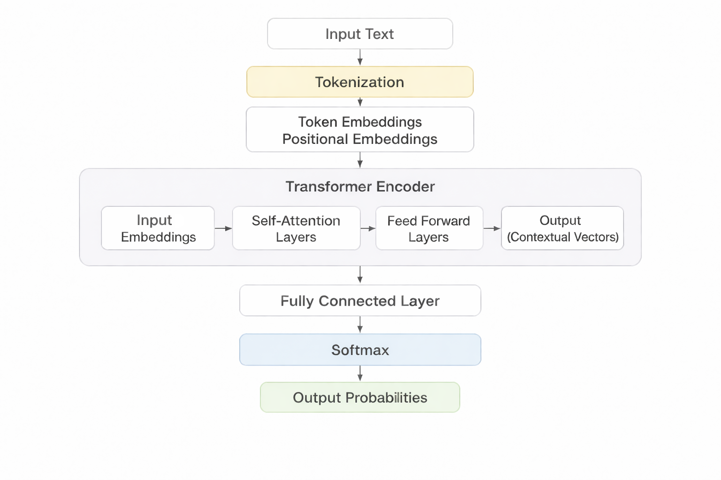
Принцип работы трансформера отображен на рисунке 3.1. Поданный на вход текст разбивается на токены, а затем преобразуются в векторное представление в соответствии с применяемой моделью. Для трансформерной архитектуры дополнительно необходимы позиционные эмбеддинги, так как механизм самовнимания не знает порядок слов. Далее на этапе инференса трансформерная модель из векторного представления для каждого токена строит контекстные векторы и по ним получает логиты. На следующем этапе вычисляются вероятности и для данного случая, однометочной классификации, используется функция softmax. Из этих вероятностей выбирается максимальная, по ней определяется соответствующий класс и вычисляется уверенность модели.

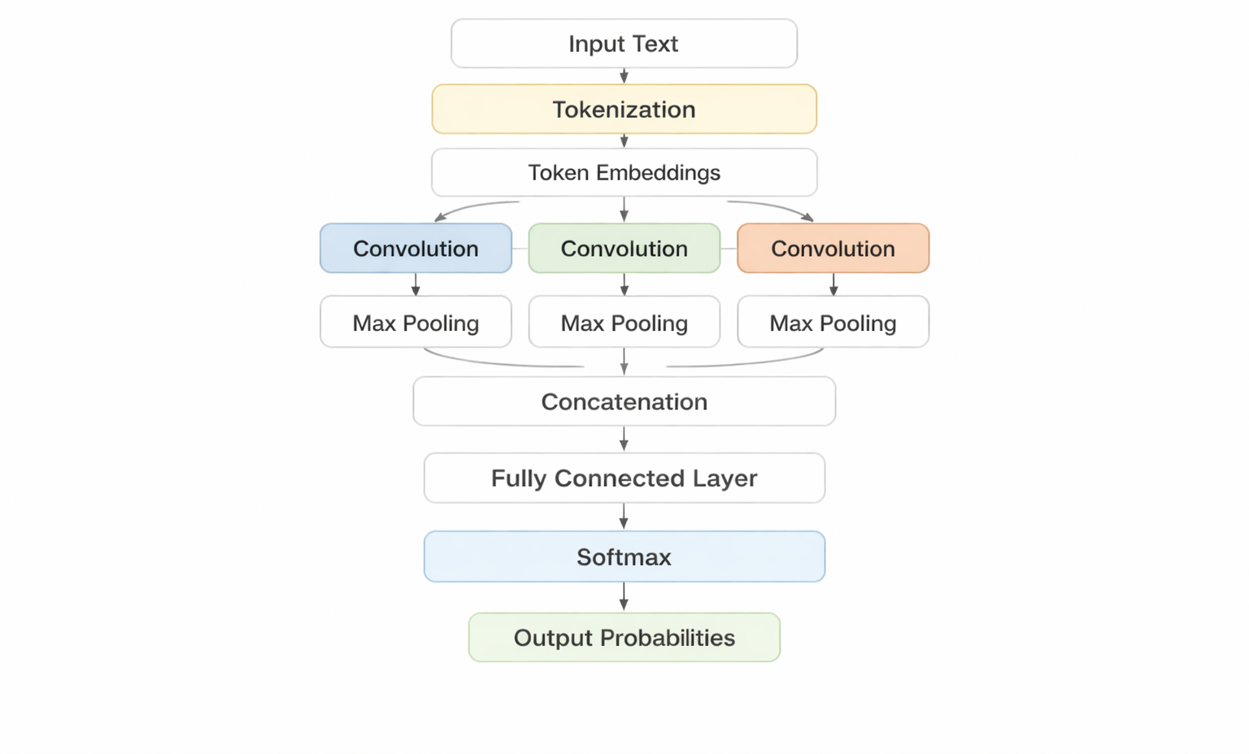

Механизм работы сверточной нейронной сети похож на работу трансформерной архитектурой. Разница заключается в том, что для CNN позиционный токен не нужен, так как на этапе инференса существует сверточный слой, на котором сначала строятся n-граммы, последовательности из n подряд идущих элементов. Затем фильтр, представляющий собой матрицу размера n × k, где n — длина последовательности, k — размер эмбеддинга, вычисляет одно число из эмбеддинга. Последовательность таких чисел образует карту призников (feature map), которая показывает наличие признака в разных частях данных. После этого применяется операция подвыборки (Max Pooling), которая выбирает максимальное значения, выделяя наиболее важные признаки. Далее результаты со всех фильтров объединяются в единый вектор признаков и преобразуется в логиты.
Первым был реализован модуль загрузки и валидации данных. Он принимает входную информацию в двух основных режимах: в виде отдельного текстового сообщения и в виде файла формата XLSX с набором сообщений. При работе с единичным текстом модуль передает строку в дальнейшую обработку после базовой проверки на пустое значение. При работе с XLSX-файлом выполняется чтение таблицы, проверка наличия обязательного столбца с текстом, контроль структуры файла и исключение некорректных строк. Дополнительно отбрасываются пустые записи, дублирующиеся строки и объекты, не содержащие полезного текстового содержимого. В результате формируется унифицированный набор входных данных, пригодный для последующей предобработки.
Далее была реализова предобработка текста. Сначала выполняется нормализация входных сообщений, устранение лишних пробелов и технических артефактов, а также токенизацию текста с использованием, с токеницатором соответствующим выбранной модели. Для каждого сообщения формируются идентификаторы токенов и маски внимания. Слишком длинные тексты урезаются до установленной максимальной длины последовательности, а более короткие дополняются паддингом. Далее идентификаторы токенов переводятся в тензорное представление, пригодное для подачи на вход модели.
Обучение модели представляет собой подготовку обучающей и валидационной выборок, настройку гиперпараметров, выполнение цикла обучения, расчет функции потерь и обновление параметров модели. После каждой эпохи вычислялись основные метрики качества на валидационной выборке, что позволет контролировать динамику обучения и выбирать лучшую версию модели.
В режиме инференса система загружает сохраненную модель, принимает на вход либо отдельное сообщение или набор, выполняет предобработку и передавала подготовленные данные в модель. На выходе формировались логиты, которые затем преобразовывались в вероятности классов. На основе этих значений определялись итоговые метки классов и вычислялась уверенность модели.
Далее, при классификации отдельного текста пользователь получает предсказанный класс и значение уверенности модели. При обработке нескольких значений для каждого сообщения формируется отдельная запись с исходным текстом, предсказанной меткой и значением уверенности.
Отдельно записывается конфигурация, в котором были централизованно заданы пути к данным, параметры токенизации, максимальная длина последовательности, размер батча, число эпох, скорость обучения и другие настройки системы. Использование единого конфигурационного блока позволило упростить запуск экспериментов с различными параметрами и повысить воспроизводимость результатов.

3.2 Разработка пользовательского интерфейса.
Пользовательский интерфейс обеспечивает работу как с отдельным текстовым сообщением, так и с табличным файлом формата XLSX. Основной задачей интерфейса являлется предоставление простого и понятного способа взаимодействия с моделью без необходимости обращения к внутренней структуре программной реализации.
Интерфейс был организован в виде двух основных сценариев работы. Первый сценарий предназначается для классификации одного сообщения. Для этого пользователь вводит текст в специальное поле, после чего запускает процедуру обработки. Система выполняет предобработку текста, передает данные в модель и отображает результат классификации, включая предсказанный класс и значение уверенности модели.
Для пакетной обработки данных из XLSX-файла пользователь загружает файл, содержащий столбец с текстовыми сообщениями, после чего система выполняет его чтение, проверку структуры и последовательную классификацию всех строк. Результаты обработки представляются в виде таблицы, в которой каждому исходному сообщению сопоставляется предсказанный класс и значение уверенности. Такой режим позволяет использовать систему не только для демонстрации работы модели на отдельных примерах, но и для анализа более крупных массивов пользовательских отзывов.

3.3 Анализ соответствия полученного решения сформированным требованиям.

3.4 Анализ полученных результатов.
Для сравнительного анализа трансформерной модели и сверточной нейронной сети были использованны следующие метрики:
Precision — метрика, отражающая долю правильно предсказанных положительных объектов среди всех предсказанных положительных:

$$Precision=\frac{TP}{TP+FP}$$
(3.1)

где TP — количество истинно положительных предсказаний;
FP — количество ложноположительных предсказаний.

Recall — метрика, отражающая долю правильно найденных положительных объектов среди всех реальных положительных объектов:

$$Recall=\frac{TP}{TP+FN}$$
(3.2)

где TP — количество истинно положительных предсказаний;
FN — количество ложноотрицательных предсказаний.
F1-score — гармоническое среднее между Precision и Recall, характеризующее баланс между точностью и полнотой:

$$F1=2⋅\frac{Precision⋅Recall}{Precision+Recall}$$
(3.3)

где Precision — точность модели;
Recall — полнота модели.
Accuracy — доля правильно классифицированных объектов среди всех объектов:

$$Accuracy=\frac{TP+TN}{TP+TN+FP+FN}$$
(3.4)

где TP — истинно положительные предсказания;
TN — истинно отрицательные предсказания;
FP — ложноположительные предсказания;
FN — ложноотрицательные предсказания.
Полученные результаты отображены в таблице 3.1

3.5 Оценка практической значимости разработанного решения.

СПИСОК ИСПОЛЬЗОВАННЫХ ИСТОЧНИКОВ
- Vaswani A., Shazeer N., Parmar N., Uszkoreit J., Jones L., Gomez A. N., Kaiser Ł., Polosukhin I. Attention Is All You Need // Advances in Neural Information Processing Systems. — 2017. — Vol. 30. — P. 5998–6008.
- Devlin J., Chang M.-W., Lee K., Toutanova K. BERT: Pre-training of Deep Bidirectional Transformers for Language Understanding // Proceedings of the 2019 Conference of the North American Chapter of the Association for Computational Linguistics: Human Language Technologies. — 2019. — P. 4171–4186.
- Liu Y., Ott M., Goyal N., Du J., Joshi M., Chen D., Levy O., Lewis M., Zettlemoyer L., Stoyanov V. RoBERTa: A Robustly Optimized BERT Pretraining Approach // arXiv preprint arXiv:1907.11692. — 2019.
- Kuratov Y., Arkhipov M. Adaptation of Deep Bidirectional Multilingual Transformers for Russian Language // arXiv preprint arXiv:1905.07213. — 2019.
- Conneau A., Khandelwal K., Goyal N., Chaudhary V., Wenzek G., Guzmán F., Grave E., Ott M., Zettlemoyer L., Stoyanov V. Unsupervised Cross-lingual Representation Learning at Scale // Proceedings of the 58th Annual Meeting of the Association for Computational Linguistics. — 2020. — P. 8440–8451.
- Морозов Д.А., Смаль И.А. Машинное обучение и внутритекстовая разметка для нужд корпусной лингвистики: краткий обзор актуального состояния // Коммуникативные исследования. 2025. Т. 12. № 4. С. 865–880. DOI: 10.24147/2413-6182.2025.12(4).865-880.
- Fenogenova A., Shavrina T., Kukushkin A., Tikhonova M., Emelyanov A., Malykh V., Mikhailov V., Shevelev D., Artemova E. RussianSuperGLUE: A Russian Language Understanding Evaluation Benchmark // Proceedings of the 2020 Conference on Empirical Methods in Natural Language Processing (EMNLP). — 2020. — P. 4717–4726.
- Матевосова А. М. Эффективность больших языковых моделей в задаче сентимент-анализа экономических комментариев пользователей российской социальной сети // 67-я Всероссийская научная конференция МФТИ. — Долгопрудный, 2025.
- Захарова А. В., Вишнякова А. Ю., Детков А. А. Сравнение моделей и методов классификации текста // Вестник Российского университета дружбы народов. Серия: Инженерные исследования. — 2025. — Т. 26, № 3. — С. 298–309.
- Двойникова А. А., Карпов А. А. Аналитический обзор подходов к распознаванию тональности русскоязычных текстовых данных // Информационно-управляющие системы. — 2020. — № 4. — С. 20–30. — DOI: 10.31799/1684-8853-2020-4-20-30.
- Йосифова А. И. Использование нейронных сетей для бинарной классификации сообщений из социальных сетей в сфере городского хозяйства // Международный журнал гуманитарных и естественных наук. — 2025. — № 1-3. — С. 148–153.
- Скляров М. А. Разработка размеченного набора русскоязычных текстов для анализа эмоций по модели RoBERTa-Плутчика // Инженерный вестник Дона. — 2025. — № 4.
- Бычкова Я. А. Разработка системы аспектно-ориентированного анализа тональности отзывов клиентов банка на основе глубоких нейросетевых моделей // Парадигма. — 2025. — № 5. — С. 305–309.
- Филипова А. Г., Малахова В. Р. Сентимент-анализ комментариев к образовательным видеоблогам (на примере подготовки к ОГЭ/ЕГЭ) // Медиалингвистика. — 2025. — Т. 12. — № 3. — С. 381–396. — DOI: 10.21638/spbu22.2025.302.
- Калабихина И. Е., Лукашевич Н. В., Банин Е. П., Алибаева К. В., Ребрей С. М. Автоматическое извлечение мнений пользователей социальных сетей по вопросам репродуктивного поведения // Программные системы: теория и приложения. — 2021. — Т. 12. — № 4(51). — С. 33–63. — DOI: 10.25209/2079-3316-2021-12-4-33-63.
- Шиян В. И., Марков В. Н. Комплексный анализ русскоязычных текстов на основе нейросетевых моделей трансформерного типа // Инженерный вестник Дона. — 2025. — № 5.
- Петров В. А., Филиппов А. А. Анализ методов классификации текстов на естественном языке // Вестник Ульяновского государственного технического университета. — 2024. — № 3(107). — С. 40–44.

